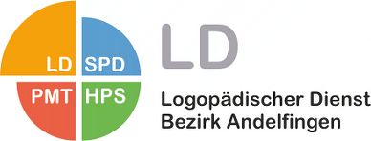 | 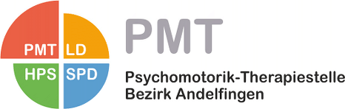

Bestellung ISR-Lektionen
für Logopädie und Psychomotorik Therapie

- Quartal SJ: 2023/24
- Quartal SJ: 2023/24

Liebe Schulleiterinnen
Liebe Schulleiter

Wir bitten euch mit der angefügten Liste die Therapielektionen ISR für PMT und Logopädie anzumelden. Die ausgefüllte Liste bitte per E-Mail für Bestellung PMT Lektionen an edith.auer@pmt-andelfingen.ch und für die Bestellung von Logopädielektionen an vanessa.braun@ld-andelfingen.ch senden.

Bestellungsfristen ISR- Lektionen:

- bis 15. Oktober für das 2.Quartal im laufenden Schuljahr (ab Februar)
- bis 15. März für das kommende Schuljahr (ab 1. August)

Bitte sprecht mit euren TherapeutInnen das Setting ab, um die Lektionen zu planen.

Für eine prompte Rückmeldung und die gute Zusammenarbeit danken wir euch herzlich!

Solltet ihr Fragen haben, stehen wir euch gerne zur Verfügung.

Herzliche Grüsse

Vanessa Braun Shakeshaft Edith Auer - Stegemann

Bestellung ISR-Lektionen
für Logopädie- und Psychomotorik-Therapie

Schulgemeinde
Name der Schulleitung
Gewünschte Anzahl
Logopädie-Lektionen
Gewünschte Anzahl
Psychomotorik-Lektionen

Logopädischer Dienst (LD)  Vanessa Braun Shakeshaft  Landstrasse 36, Postfach,  8450 Andelfingen  Telefon 079 223 95 75  vanessa.braun@ld-andelfingen.ch  www.ld-andelfingen.ch | Psychomotorik-Therapiestelle (PMT)  Edith Auer-Stegemann  Landstrasse 36, Postfach,  8450 Andelfingen  Telefon 077 499 56 96  edith.auer@pmt-andelfingen.ch  www.pmt-andelfingen.ch

